系统策划

这次系统策划主要从游戏的核心流程和关键玩法进行设计和策划。

我们选择了末世医生的主题，经过讨论，最终采用一个类似于文字游戏的方式进行呈现。参照常见的像素风横版游戏进行场景设计。

**游戏界面：**

初始界面

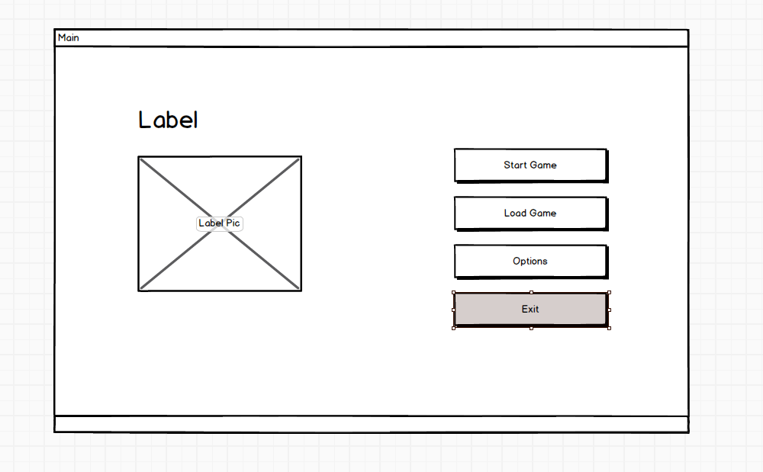

Label处为标题，下方为对应的图片内容。右侧为各种不同的功能按钮。

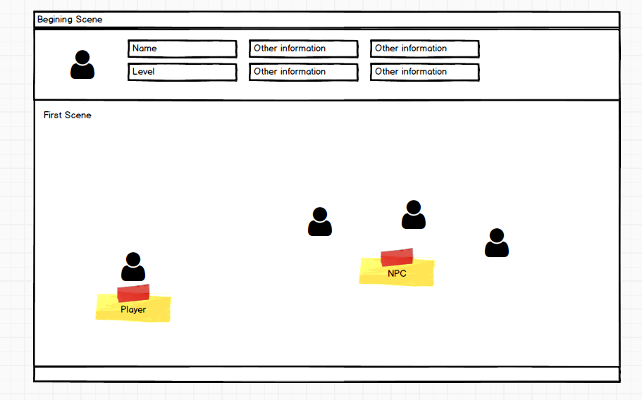

这是游戏的基础界面。最上方的一个部分用来显示人物属性，也可以将功能按钮整合到这个部分。下半部分为游戏场景。主要的场景分为两部分，第一部分是一个类似于基地或者实验室或者家的场景。玩家在这里主要进行一些技术的研发，科技树升级等独立操作。第二部分是一个开放的场景，在场景里面有系统生成的NPC，玩家可以和这些NPC进行交互，然后完成救助或者击杀的操作以及收集材料等操作。每次重新进入场景的时候，场景内部的可交互部分进行刷新，从而保证游戏的循环性。

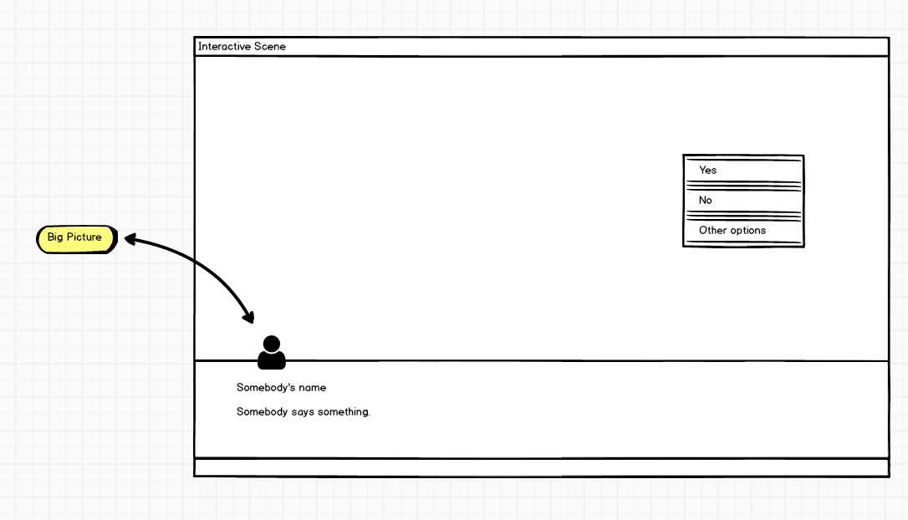

最后一个界面是交互界面，这个界面没有顶栏，不需要显示人物属性等信息。然后在界面下方显示人物说话的内容和头像。同时在屏幕上显示可以用来交互的选项。

**核心玩法：**

在之前的讨论中我们已经得到一个较为详细的思路来实现整个游戏流程。

1. 末世背景，玩家是一个科学家可以研究药物。
2. 研究药物需要进行试验，需要被实验者和材料。
3. 玩家拥有正义值和邪恶值的属性，亦或者可以使用一个属性的高低来表示正义或者邪恶的倾向。
4. 玩家与NPC不同的交互会影响善恶值，善恶值的高低是推动整个游戏发展的主要思路。
5. 结束条件，成功研发解药或者击杀所有人。同时善恶值也可以出发一些隐藏的结局。
6. 引入成就系统。